旺店通2.0京东仓海操作手册
- 前言
对于使用京东仓海的客户，为了使其能更好的了解和使用已对接的功能，提高管理效率，特此编写本手册，手册包括以下内容：基本使用流程及注意事项、常见问题汇总。
- 流程
截至2017年7月份，旺店通2.0已对接的京东仓海接口有：
- 仓库下载
- 下载物流公司
- 推送货品信息、更新货品信息、查询货品信息
- 推送销售订单、取消销售订单、查询销售订单
- 推送采购单、取消采购单、查询采购单
- 推送采购退货单、取消采购退货单、查询采购退货单
- VMI库存流水查询
下面将介绍使用的基本流程及注意事项。

- 仓库下载
功能：将客户在京东系统维护的仓库信息下载到旺店通系统中，自动创建京东沧海类型的仓库。
功能位置：设置—>基本设置—>仓库—>仓库下载
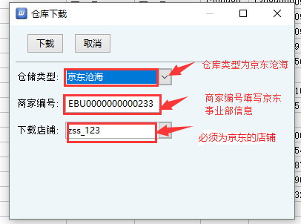
图1
注：
- 事业部信息由京东提供。
- 下载店铺必须为已授权的京东店铺，如果店铺授权失效，则会影响后续的所有对接业务！

- 下载物流公司
功能：将京东沧海支持的物流信息下载到系统中并与系统中的物流进行匹配。
功能位置：设置—>基本设置—>仓库—>双击要配置的仓库—>下载物流公司
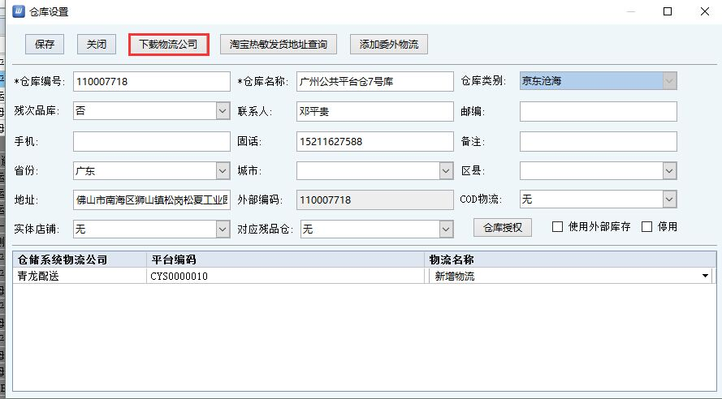
图2
- 供应商设置
功能：将京东系统中的供应商编号信息维护到旺店通供应商中。
功能位置：设置—>基本设置—>供应商—>双击要配置的供应商
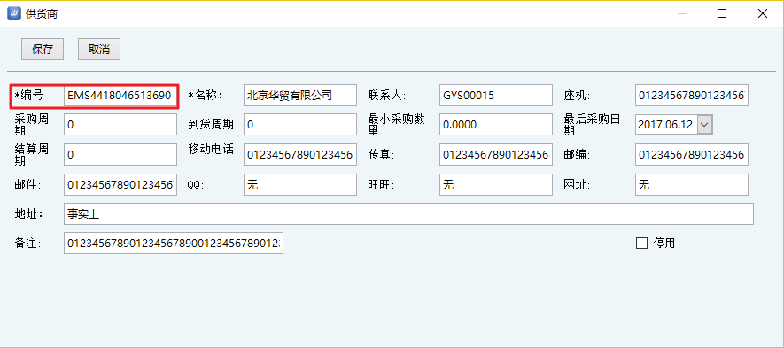
图3
注：供应商编号需要京东提供，并维护到编号中。
- 店铺设置
功能：将京东系统中的店铺编号信息维护到旺店通店铺中。
功能位置：设置—>基本设置—>店铺—>双击要配置的店铺
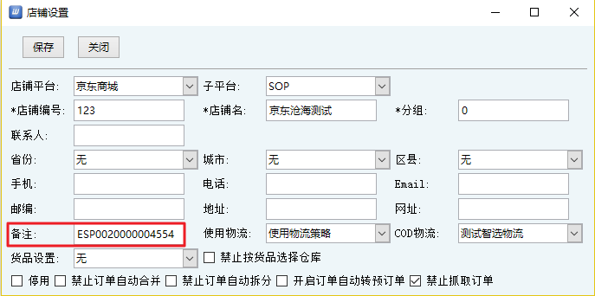
图4
注：
- 店铺编号需要京东提供，并维护到备注中。
- 京东系统有京东平台和其他平台两种店铺编号，需要维护到旺店通相应的店铺中。（例：京东平台店铺编号为ESP01，其他平台店铺编号为ESP02，则需要在旺店通京东店铺备注中维护ESP01，淘宝、当当等其他店铺在备注中维护ESP02）

- 店铺使用仓库
功能：配置店铺可用的仓库。
功能位置：设置—>策略设置—>选仓策略—>店铺使用仓库
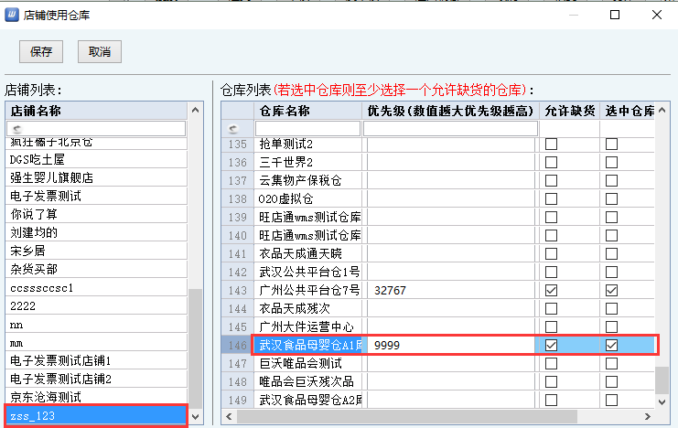
图5
- 员工权限
功能：设置哪些员工可以使用京东沧海。
功能位置：设置—>安全设置—>员工权限—>单击要设置的员工—>仓库
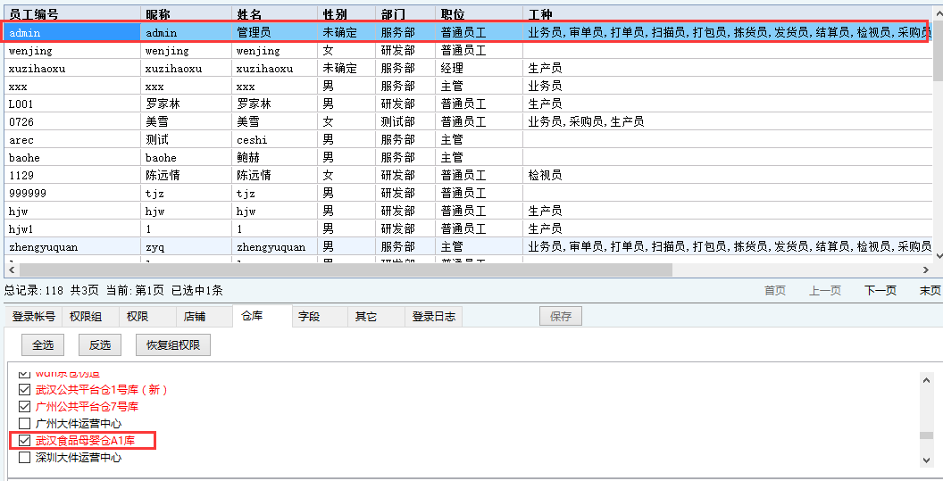
图6
- 推送货品信息（手动）
功能：将旺店通系统内维护好的货品信息（不包含组合装）推送到京东沧海，使双方系统中货品信息保持一致并正确匹配。
功能位置：库存—>库存管理—>上传货品信息
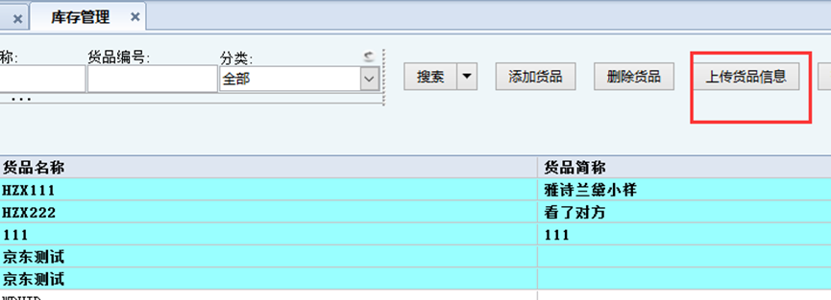
图7
注：
- 如果选中某一条货品则只上传选中的货品，否则上传全部的货品（请谨慎使用上传全部货品，如果一次上传货品过多，会导致客户端卡住）。
- 推送商品的条码，如果对方系统已存在，则会上传失败，需要使用查询货品信息将京东货品编码同步到旺店通系统中。-

- 更新货品信息（手动）
功能：将旺店通系统内维护好的货品信息修改后，推送到京东沧海，使双方系统中货品信息保持一致并正确匹配。
功能位置：库存—>库存管理—>右击商品
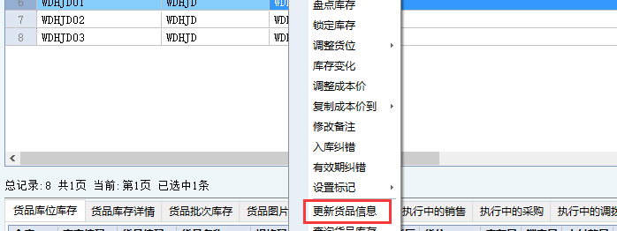
图8
注：
- 京东只允许更新品牌、条码信息。
- 商品名称如需更新，客户需要发送邮件至京东审批后，方可更新。
- 查询货品信息(手动)
功能
功能位置：库存管理—>选中要查询的商品—>右键点击—>查询货品信息-----
： 将货品在京东沧海的货品编码信息同步到旺店通中,使双方系统中货品信息保持一致并正确匹配。
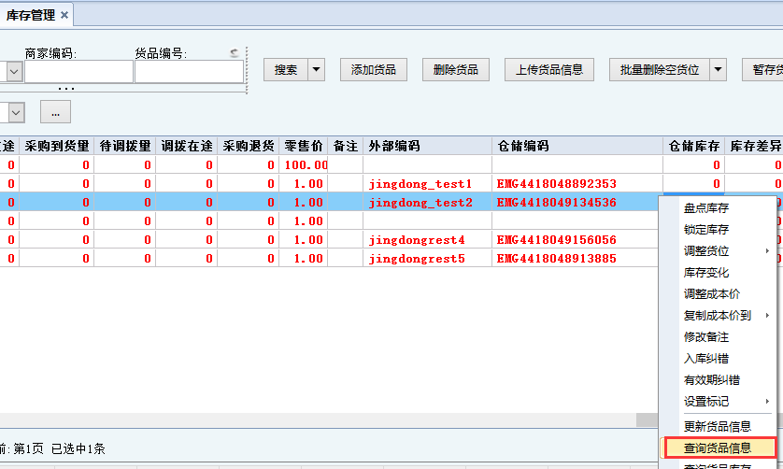
图9
注： 根据旺店通中的商品条码,将货品在京东沧海的仓储编码信息维护到旺店通中(旺 店通中货品的商品条码一定要维护正确)。
- 推送采购单（手动）
功能：将旺店通系统中的采购单推送到京东沧海，使其正确处理入库操作。
功能位置：采购—>采购单管理—>右击审核过的采购单—>推送采购单
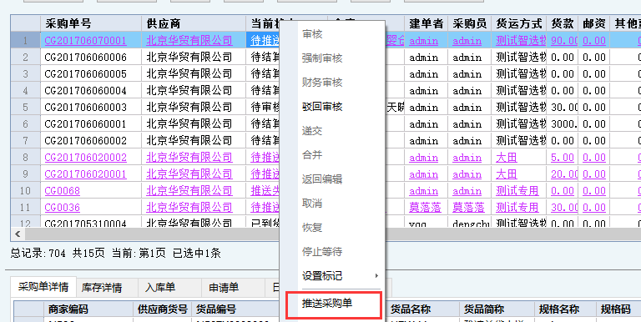
图10
注意：采购单的供应商一定要选取正确，指的是京东沧海的供应商编号，一定要和对方保持一致，否则无法正常下发采购单。

- 取消采购单（手动）
功能：通知京东沧海将已经推送到京东沧海且未入库的采购单作废，同时该采购单在旺店通中驳回审核。
功能位置：采购—>采购单管理—>右击待收货的采购单—>终止采购单
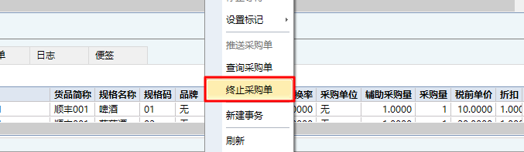
图11
- 查询采购单（自动）
功能：查询采购单在京东沧海中的流转状态，如果为已完成，则在旺店通中根据实际入库情况进行入库操作。
功能位置：服务器定时自动查询，默认每5分钟查询一次。
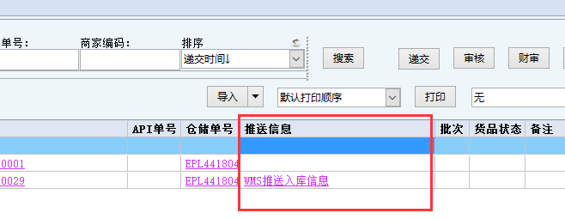
图12
注：可在采购单推送信息看到查询到的最新流水结果。

- 推送采购退货单（手动）
功能：将旺店通系统中的采购退货单推送到京东沧海，使其正确处理出库操作。
功能位置：采购—>采购退货单管理—>右击审核过的采购退货单—>委外操作—>推送采购退货单
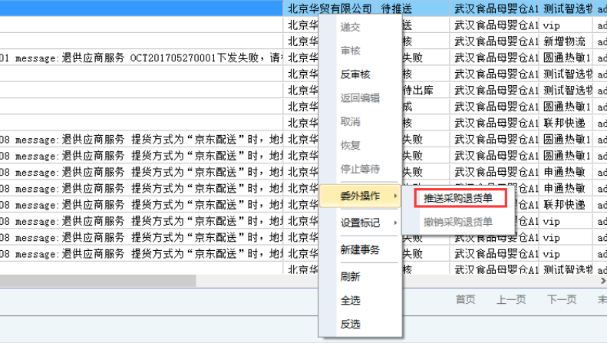
图13

- 取消采购退货单（手动）
功能：通知京东仓海将已经推送到京东仓海且未出库的采购退货单作废，同时该采购退货单在旺店通中驳回审核。
功能位置：采购—>采购退货单管理—>右击委外待出库的采购退货单—>委外操作—>撤销采购退货单
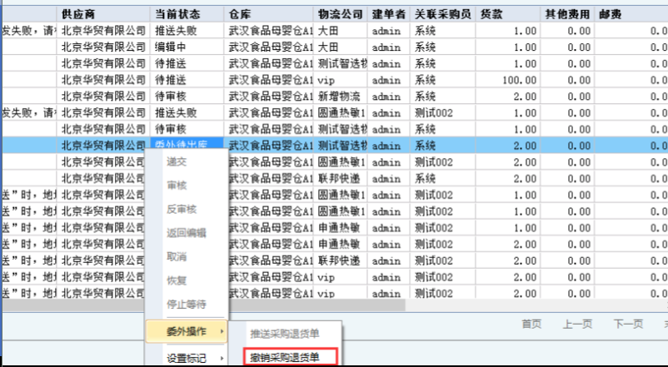
图14
- 查询采购退货单（自动）
功能：查询采购退货单在京东沧海中的流转状态，如果为已出库，则在旺店通中根据实际出库情况进行出库操作。
功能位置：服务器定时自动查询，默认每5分钟查询一次。
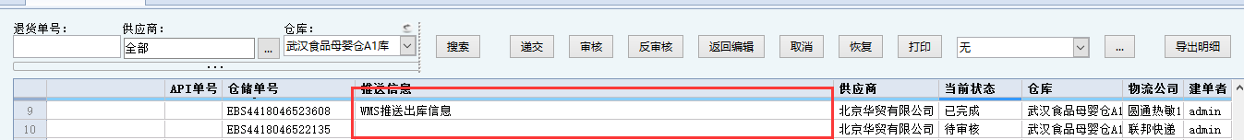
图15
注：可在采购退货单推送信息看到查询到的最新流水结果。
- 推送销售订单（自动）
功能：将旺店通系统中已审核过的订单推送到京东沧海，使其正确处理出库操作。
功能位置：服务器定时自动推送，默认每5分钟推送一次。
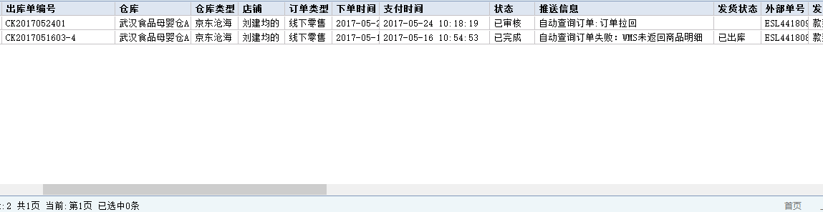
图16
注：推送成功后状态会变为已审核，推送失败状态为同步失败，具体失败原因可在推送信息中查看。
- 取消销售订单（手动）
功能：通知京东沧海将已经推送到京东沧海且未复核的销售订单作废，同时该订单在旺店通中驳回审核。
功能位置：库存—>销售出库单—>右击已审核的出库单—>委外操作—>撤销委外出库单
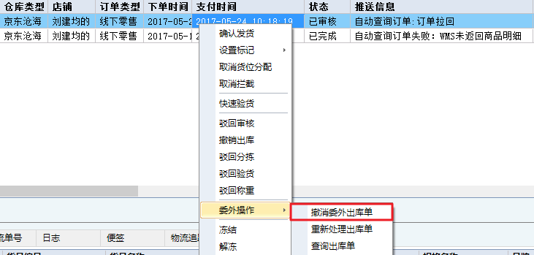
图17
注：
- 订单在京东沧海状态走到已复核时，该订单就无法取消了。
- 该接口涉及的常用业务逻辑为退款操作。退款操作进行的前提为该订单能够取消，由于延迟原因，京东沧海的订单发货状态不能及时同步到旺店通系统中，所以判断该订单能否取消的主要依据就是进行撤销委外出库单操作，如果取消成功，则可以进行退款，如果提示订单无法取消，则不应进行退款，应走退货流程，否则会导致平台已退款，同时订单也发货的情况。
- 查询销售订单（自动）
功能：查询订单在京东沧海中的流转状态，如果为已复核，则在旺店通中根据实际发货情况进行出库操作。
功能位置：服务器定时自动查询，默认每5分钟查询一次。
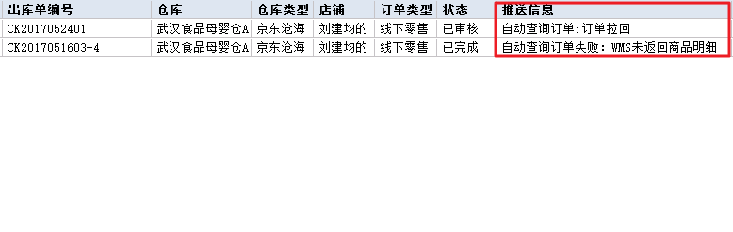
图18
注：可在销售出库单推送信息看到查询到的最新流水结果。

- VMI库存流水查询
功能：查询货品在京仓中的库存流水，根据查询结果扣减/增加旺店通中系统库存，使双方系统库存保持一致。
功能位置：服务器定时自动查询，默认每5分钟查询一次。
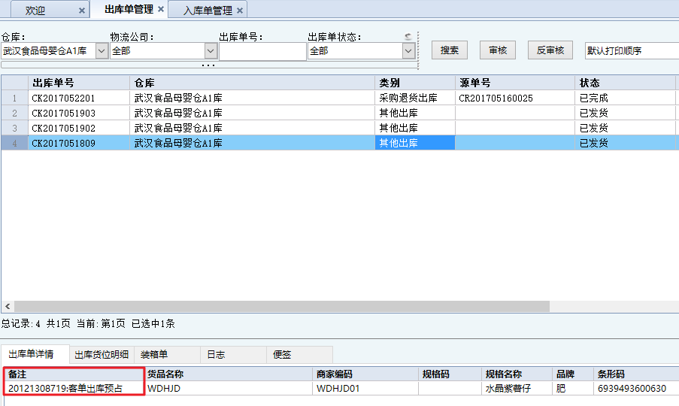
图19
注：
- 每次查询根据查询结果（出库/入库）会在旺店通中生成相应的其他出库/其他入库单据。
- 具体流水号、修改原因信息可在明细备注中查看
- 有可能出现查询失败情况，会导致该时间段内库存流水无法同步到旺店通中，双方系统库存产生差异，会有超卖风险，所以需要及时到VMI异常管理中处理。

- VMI异常管理
功能：查看并处理VMI库存流水查询的异常信息
功能位置：库存—>京东沧海VMI—>VMI异常管理—>选中异常明细—>补抓
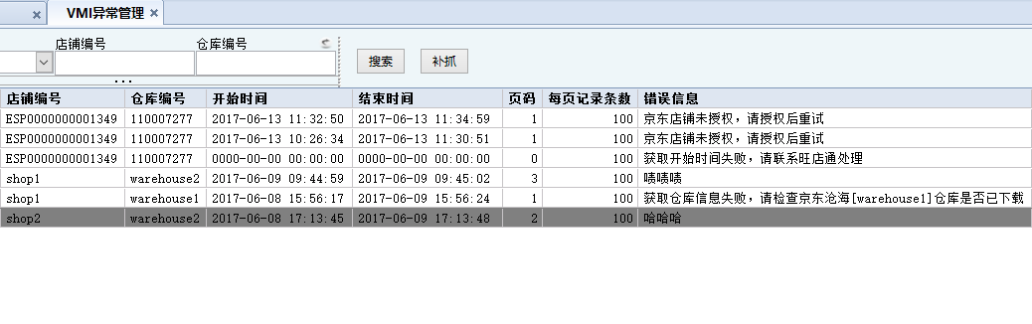
图20
注：根据报错信息联系相关人员处理，处理完后再进行补抓操作，补抓成功后即可将该时间段内的库存流水信息重新同步到旺店通中。

- FAQ
- 京仓&云仓共享库存业务模式介绍
客户在京东的库存可以由京仓&云仓两种模式共享库存发货，其中京仓关联的店铺单据直接由京东抓取发货，而云仓关联的店铺单据则是由ERP推送发货，目前旺店通支持该模式，可以在系统中管理共享库存，如要使用请联系旺店通人员开通VMI接口。
注：京仓库存由京东同步到京东平台，云仓库存则需要由ERP同步到京东平台，所以启用京仓&云仓共享库存模式后，云仓的库存同步比例要与京东沧海系统中库存比例保持一致，例如客户在京东沧海系统中设置了京仓库存比例为70%，云仓库存比例为30%，则在旺店通中设置同步策略时库存同步比例也要设置为30%（如图20所示），否则同步过多会有超卖风险。
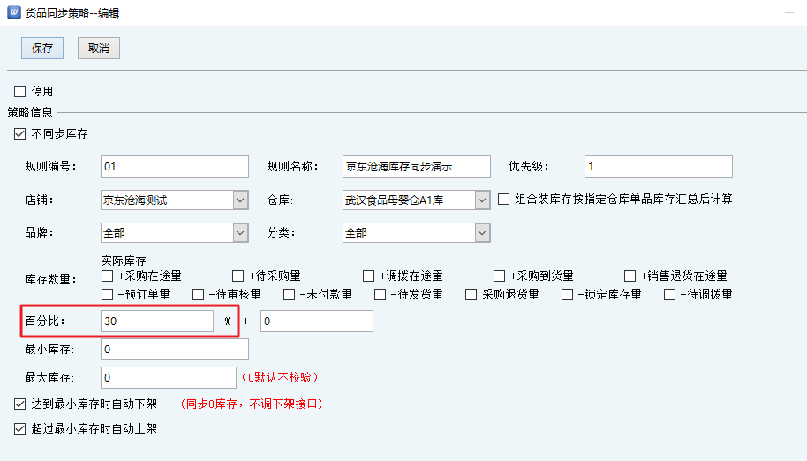
图20

